25 Тварин - чемпіонів щодо маскування
Джерело: http://animalukr.ru/komahi/8078-25-tvarin-chempioniv-shhodo-maskuvannja.html

Прогулюючись по тропічним джунглям, сидячи біля річки на рибалці, збираючи по лісі гриби, ви часом і не здогадуєтеся, що за вами в цей момент спостерігають ...
Є на Землі тварини, яких можна вважати чемпіонами за вмінням ховатися на тлі навколишнього середовища. Їх камуфляж настільки ідеальний, що ми, люди, зі своїми новітніми винаходами в цій області, м`яко кажучи, просто «відпочиваємо»! представляємо вам 25 таких умільців щодо маскування.
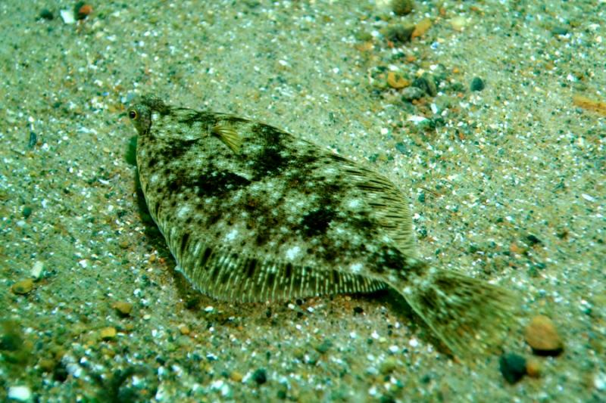
25. Двокольорова камбала (Kareius bicoloratus)

Риба, яку неможливо відрізнити від грунту, на якому вона лежить. Дно океану і верхня частина двокольорового камбали утворюють єдине ціле.

24. Водоспадна жаба
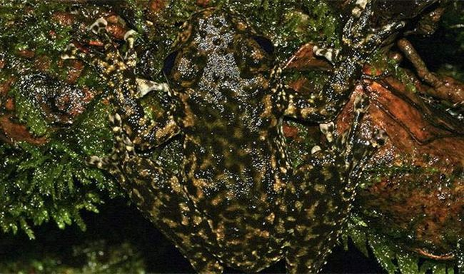
Струмені водоспадів - ось її притулок. Її ні за що не помітиш, дивлячись на воду ... ну хіба що, якщо дуже уважно придивитися.

23. Капюшончатий коник
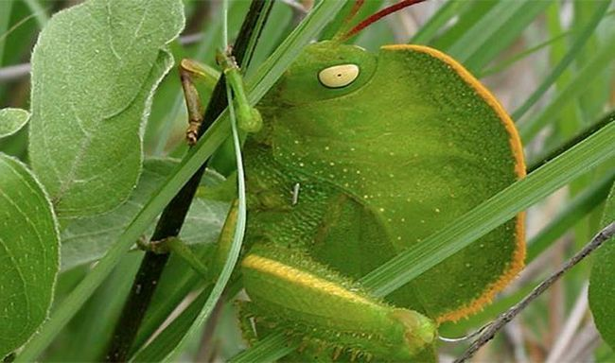

Мешкає цей стрибунець на території Індії. Крім того, що у нього від природи ідеальний камуфляж, це комаха - справжнє горе для фермерів, адже капюшончатий коник харчується сільськогосподарськими культурами (соковитим листям).

22. Лістохвостий гекон (Uroplatus phantasticus)

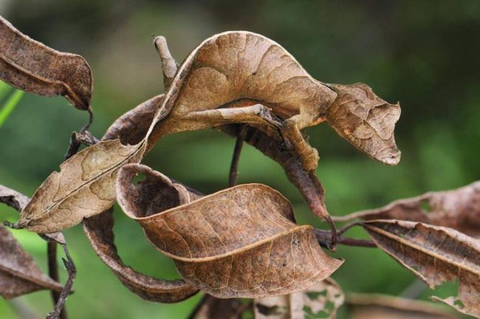
Батьківщина цієї рептилії - острів Мадагаскар. Тут, в сусідстві з небезпечними і отруйними істотами, цього плазує доводиться вміло ховатися від ворогів.

21. Листяний морський дракон (або морський коник-ганчірників)
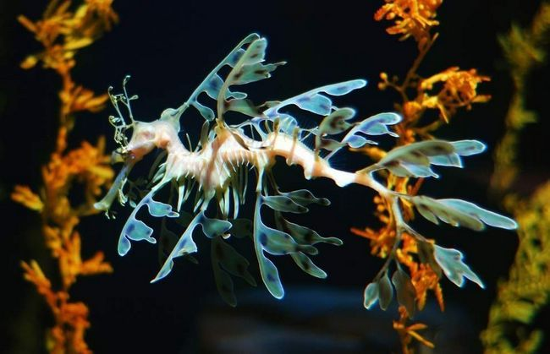

Ця дивовижна рибка (Так-так, це саме рибка!) Живе в морських заростях біля берегів Австралії. Зустріти його - величезна удача.

20. Павук Blunt Stretch (Tetragnatha obtuse)
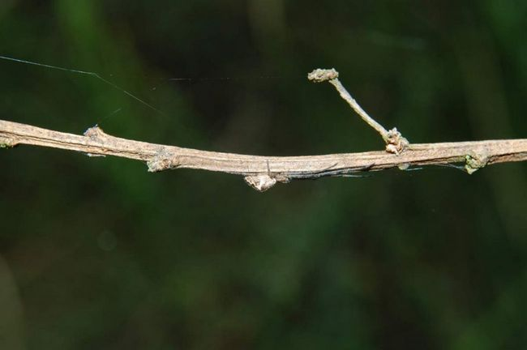

Живе цей представник павукоподібних на території Євразії. Його дуже рідко можна спостерігати на власні очі ... хоча, може просто його складно відрізнити від навколишньої природи?

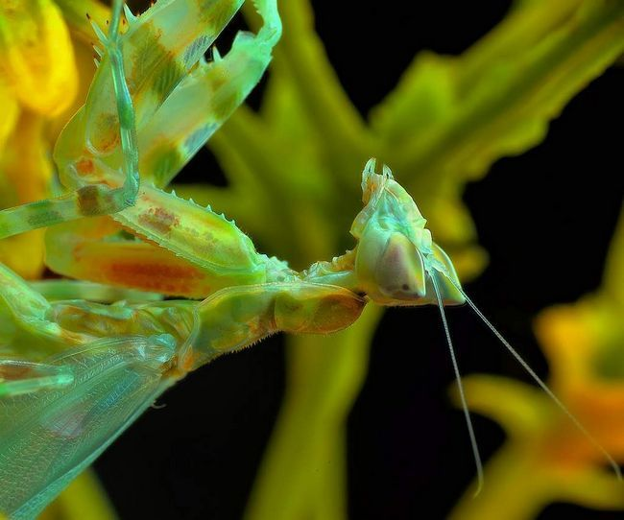

19. Квітковий богомол (Creobroter pictipennis)

Зовнішність Creobroter pictipennis більше схожа на квітку. Мешкає ця комаха в Азії. Назва цієї тварини говорить сама за себе: його крильця більше схожі на пелюстки екзотичного квітки, чи не так? Відео: Шадринська собака-чемпіон (2016-09-25)

18. Риба-камінь Бородавчатка, вона ж - Риба-камінь.

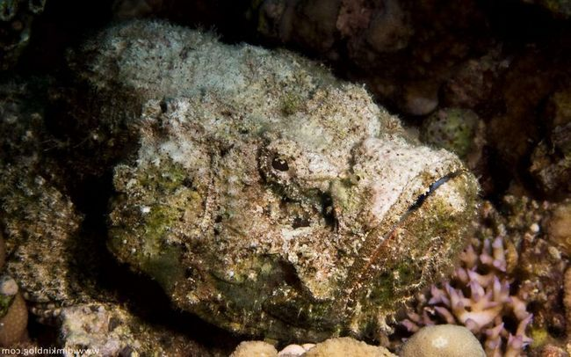
Ця риба таїть в собі велику небезпеку: по-перше, вона має гострі шипи, наступивши на які, можна серйозно пораніться- а по-друге, отрута, що міститься в цих самих шипах - вельми отруйний! Якщо вас спіткало знайомство з цією «морський невидимкою», як можна швидше кличте на допомогу медиків.

17. Леопард
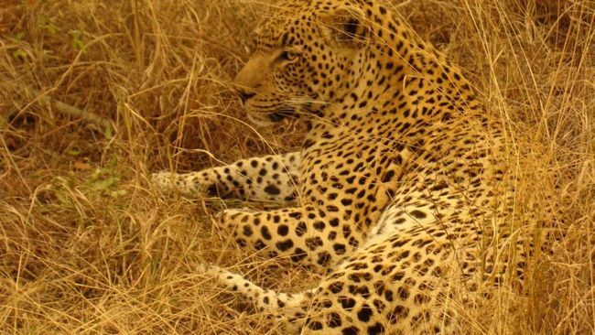
Леопард практично невидимий в сухій траві. Виявляється, не тільки жаби, богомоли і ящірки вміють зливатися з навколишнім середовищем, величезним хижим звірам це теж під силу! Не вірите - спробуйте знайти на фото леопарда!

16. Метелик-лист

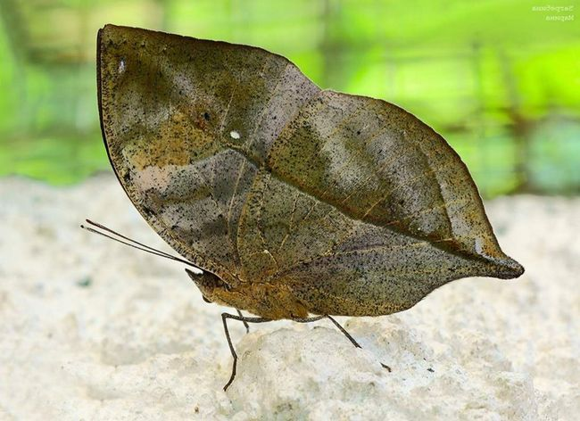

Якщо ця красуня складе свої крильця, то навряд чи ви зможете відрізнити її від сухого листочка, що висить на гілці.

15. Гусениця-барон
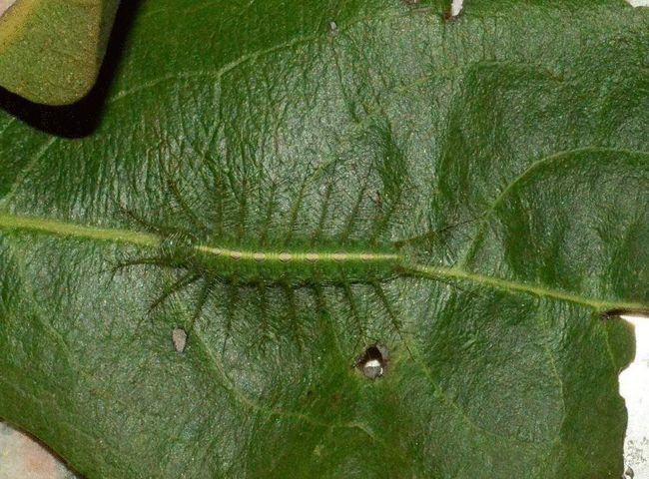
Поїдаючи листя манго, гусениця-барон, відмінно маскується на тлі фруктових дерев. Її тіло неможливо відрізнити від прожилок зеленого листочка. Так природа подбала про це комасі, щоб ніхто і ніщо не відволікало її від смачного «обіду».

14. Африканська звичайна сплюшка
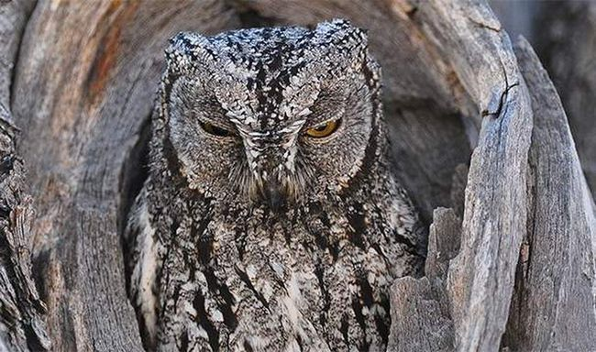
Сплюшка: сова-невидимка. Сови взагалі - птахи, яких складно побачити з огляду на їх потайного і безшумного способу життя. А ця птаха із загону сов так і зовсім «невидимка».

13. Каракатиця
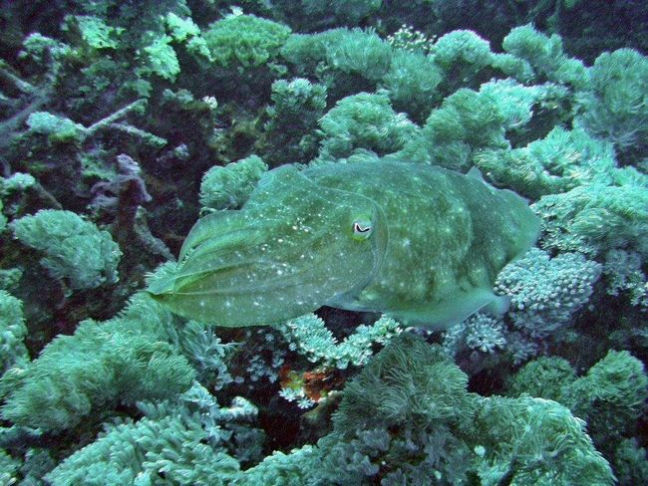
Каракатиця - морський мега-мозок. У цього морської істоти, на думку вчених, високий інтелект, тому що розмір мозку каракатиці дуже великий. Можливо, це якість підсилює дану природою здатність до маскування.

12. Хамелеон
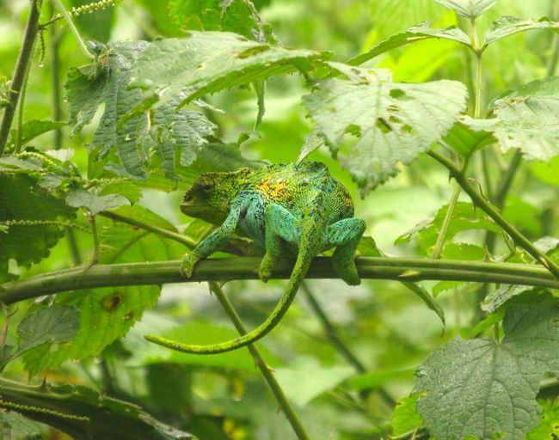
Його «райдужні» переливи - це не тільки спосіб сховатися від ворогів, а й особливий «мова», що дозволяє до хамелеона спілкуватися з йому подібними.

11. Восьминіг Mimic Octopus
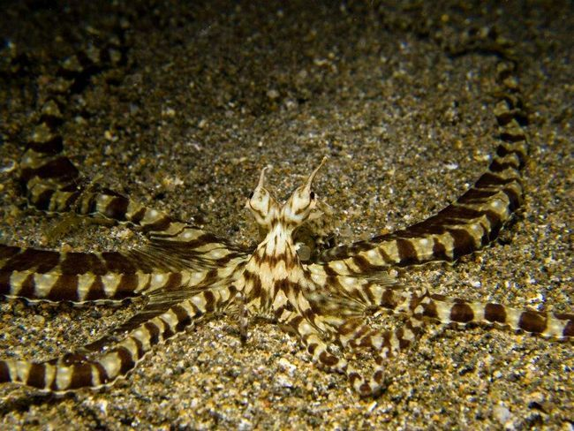
Природа обдарувала цього головоногого молюска здатністю копіювати інших тварин.

10. Жаба Scaphiophryne spinosa
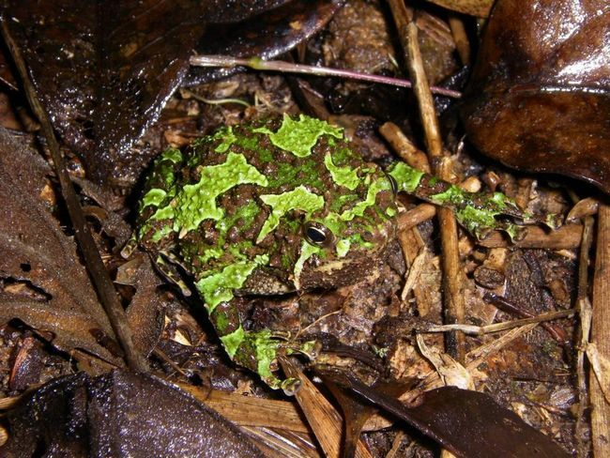
Мадагаскарська мешканка, яка перебуває на межі вимирання. Ця амфібія - воістину унікальний екземпляр нашої земної фауни.

9. Буланий Козодой.
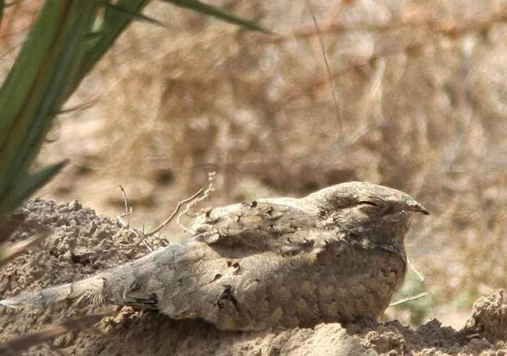
Оперення дозволяє цій Птаха ставати невидимою на тлі навколишнього середовища, особливо в нічний час.

8. Листовий коник
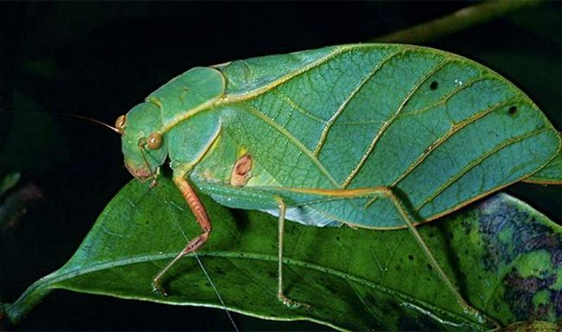
Назва цієї комахи, як ніби, свідчить сама нам, що ця «комашка» хвацько маскується під зелене листя, і це так і є насправді.

7. Агама
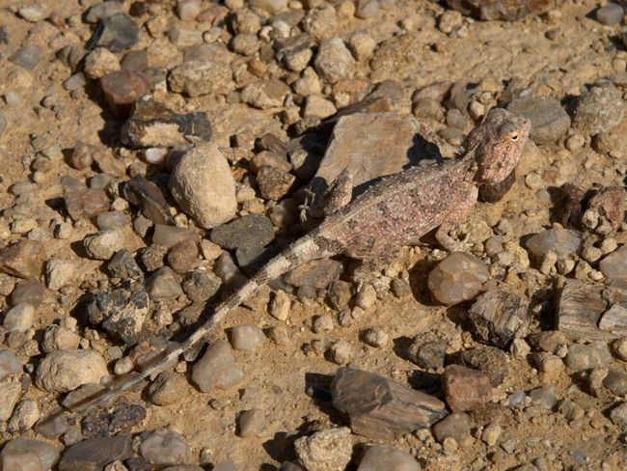
Ця Африканська рептилія, родичка ящірок, прекрасно користується своїм природним камуфляжем.

6. Карликовий морський коник
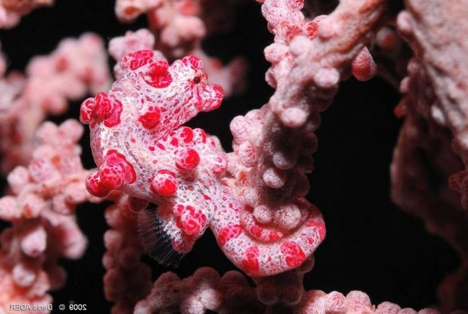
Про існування цих морських крихіток науці стало відомо зовсім випадково. Якби не привезли в дослідну лабораторію морської тварини, на яке «прилип» карликовий коник, так би і не знали ми до сих пір, що є такий чемпіон по камуфляжу.

5. Павук-вовк
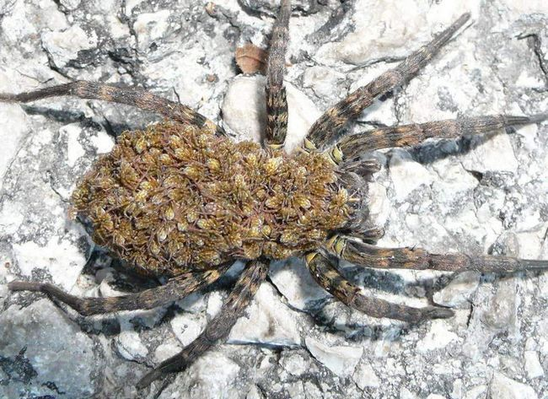
Хоч цього восьмилапі хижакові природа подарувала масу інших переваг, він не проти скористатися і своєї маскувальної забарвленням під час полювання.

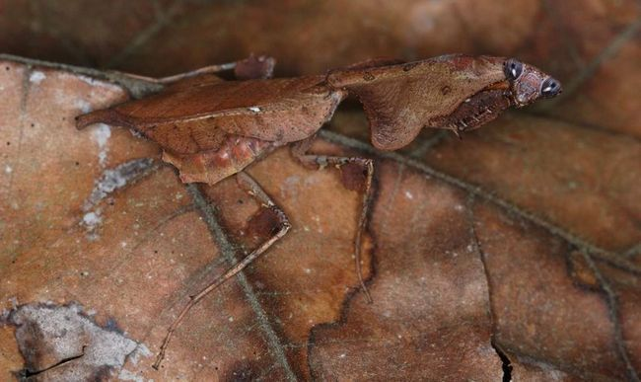
4. Богомол-привид

Комаха, що живе на Африканському континенті, яке вміло «стає» звичайним листком.

3. Паличник на траві.
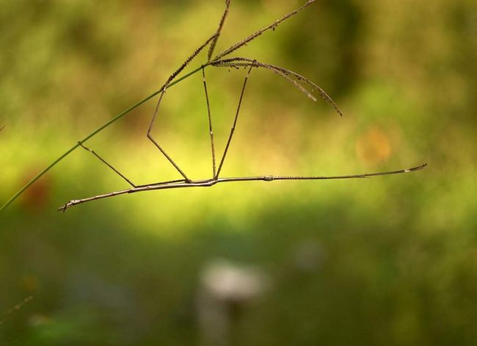
Жук палочник більше похід на тонку гілочку. Саме тому його складно помітити.

2. Арктична лисиця
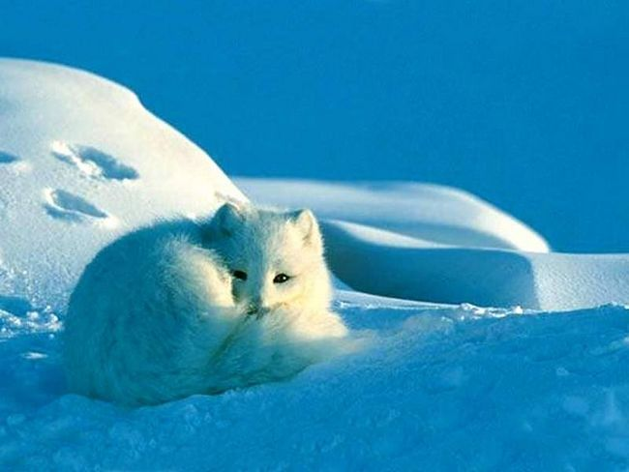
Тварина, ареал якого поширився на Арктическую зону. Може бути, пошкодувавши тварина, яке приречене жити в вічних холодах, природа подарувала арктичної лисиці дивовижний камуфляж.

- Велетенський лісової Козодой
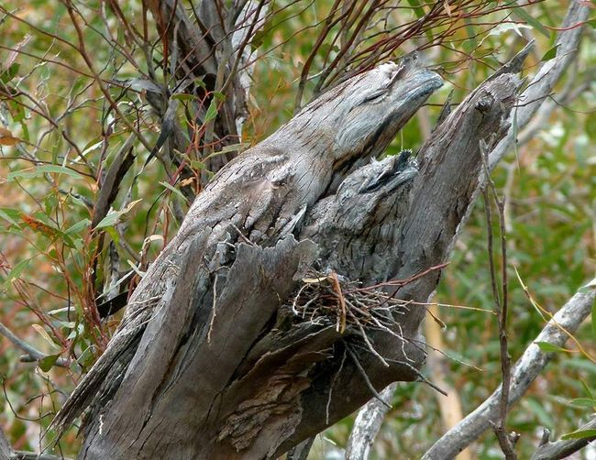
Пара велетенських дрімлюг: спробуйте їх відшукати на фото! Цю птицю може видати тільки її крик. Незвичайне маскувальне оперення допомагає Козодой сховатися на самому видному місці.
Джерело: http://animalukr.ru/komahi/8078-25-tvarin-chempioniv-shhodo-maskuvannja.html

